

МУ "ЦБС г. Белово" Детская библиотека
№3
Ежеквартальная газета

№1(5)-2012

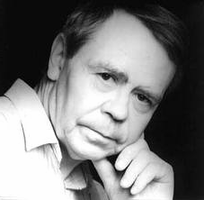

2012год

60 лет!
ПГТ Грамотеино

50 лет!
со дня открытия детского сада №25
«Солнышко»

День рождения газеты «Библиотечный дилижанс»

Путёвкой
в Белокуриху
от администрации Кемеровской области отмечена Пряженникова Н.В.

Путь Валентина Распутина в литературу определился
наилучшим образом: в короткий срок молодой писатель стал вровень
с большими мастерами прозы.
“Детство мое пришлось на войну и голодные послевоенные годы, -
вспоминает писатель. - Оно было нелегким, но оно, как я теперь понимаю, было счастливым. Едва научившись ходить, мы ковыляли к реке и забрасывали в нее удочки; еще не окрепнув, тянулись в тайгу, начинавшуюся сразу за деревней, собирали ягоды и грибы, с малых лет садились в лодку и самостоятельно брались за вёсла...”
Родина писателя, Аталанка, - небольшое село на берегу прославленной реки Ангары. Закончена учеба в Иркутском университете (1959), впереди работа корреспондентом в газетах “Советская молодежь” и “Красноярский комсомолец”.
Первый рассказ “Я забыл спросить у Лешки...” был опубликован в 1961 году. “Я рано пристрастился к чтению, к книгам, - вспоминает Валентин Распутин, - в ученье показывал усердие, и меня после четырех классов деревенской школы, по общему мнению, следовало учить дальше”.
Самый популярный из ранних рассказов писателя “Уроки французского” автобиографичен. Сам Распутин отмечает, что “писателем человека делает его детство, способность в раннем возрасте увидеть и почувствовать все то, что дает ему право взяться за перо. Образование, книги, жизненный опыт воспитывают и укрепляют в дальнейшем этот дар, но родиться ему следует в детстве”.
В конце 60-х годов В.Распутин был принят в Союз писателей СССР. Тогда же одна за другой появляются повести молодого прозаика “Деньги для Марии” и “Последний срок”, в которых ясно определились предмет изображения - сибирская деревня - и направление таланта - глубокое проникновение в народную жизнь, уважение к традиции.
Бабушка и дедушка писателя “были людьми сильных характеров...” Это о них рассказ “Василий и Василиса”. “С него я начал, - вспоминает Валентин Григорьевич, - я бабушку писал постоянно, с нее слеплены старуха Анна в “Последнем сроке” и старуха Дарья в “Прощании с Матерой”. Судьба моих односельчан и моей деревни почти во всех книгах, и их, этих судеб, хватило бы еще на многое”.
В повести “Живи и помни”(1974г.) Валентин Распутин пытается понять, почему нормальный, казалось бы, деревенский мужик Андрей Гуськов вырождается в существо, лишенное человеческого облика. Дезертирство с фронта, предательство, трусость Андрея приводят к трагической гибели его жену Настену. Эта повесть принесла в литературу новое о войне и по-новому осветила характер русской женщины. За повести “Живи и помни” и “Пожар” Валентин Григорьевич был дважды удостоен звания лауреата Государственной премии СССР.
Литературная критика называет Валентина Распутина “могучим явлением современной отечественной и мировой литературы”, книги его все чаще издаются в стране и за рубежом, по отдельным произведениям ставятся спектакли, снимаются фильмы. Он удостаивается самых высоких наград и премий.
Валентин Распутин - очень талантливый и деятельный человек. Его имя часто можно встретить на страницах центральных газет, в передачах радио и телевидения. Одна из важнейших проблем, с которыми часто выступает Валентин Распутин, - проблема сохранения России, Байкала, сбережения для потомков его красоты и природных богатств.

15 марта 2007 года писателю Валентину Распутину исполнилось 70 лет.
Указ о награждении Валентина Распутина орденом «За заслуги перед Отечеством» третьей степени подписал президент России Владимир Путин. Как сообщается в указе, государственную награду Валентину Григорьевичу присвоили за заслуги в развитии отечественной литературы и многолетнюю творческую деятельность.
Пряженникова Н.В.



Библиотечный дилижанС
№1(5) - 2012 стр.2
Устами читателей

С чего всё начиналось...
Деревня Грамотеино была основана в восемнадцатом веке. В 1782 году в Грамотеино жило уже 25 душ мужского пола, т.е. всего было не менее 50 человек. Краевед В.М Шабалин отмечает, что деревня названа по фамилии основателя, крестьянина Грамотейнова. По другой версии, название деревни дано в честь грамотного писаря, умеющего составлять челобитные бумаги.
Накануне 1861 года в этом населённом пункте жило уже 80 мужчин и более сотни женщин. Оживление этому посёлку придало поселение в Грамотеино немцев из Поволжья и открытие в 1938 году шахты Грамотеинской (ГШУ). На грамотеинской земле активно строилось жильё. Указом Президиума Верховного Совета РСФСР от 30 апреля 1952 года Грамотеино Старопестерёвского сельского совета было отнесено к категории пгт (посёлок городского типа).
На первое января 2001 года пгт Грамотеино уже состоял из микрорайонов: Грамотеино, Ивушки, ЗИЧ, Новостройка и Колмогоры. 2003 год Белово был выбран городом для празднования Дня шахтера в Кузбассе. В связи с этим в Колмогорах была построена Аллея шахтёрской славы, установлена Стелла в память о погибших шахтёрах. В пгт Грамотеино расположен Храм Серафима Саровского и при нём Воскресная школа для детей. Настоятель церкви протоиерей Григорий Тарасов. Руководит церковным хором и воскресной школой его супруга Тарасова Нина Терентьевна.
Благоустройство посёлка продолжается и предстоит еще много работы. Чтобы поднять жизнь грамотеинцев на более высокий качественный уровень.
Аньчкова О.В.

Катерина бросилась в реку по личному делу.
***
Гагарин был первым прохожим в космосе.
***
Тургенев показал женщину в более расширенном виде.
***
Формуляр:
«Формулятор»
«ваша книжечка»
«личное дело»
***
Ксерокс:
«Ксерокопщик»
«Сделайте мне ксерокс»
«Сиракопия»
«Отксерокопьте мне, пожалуйста»

Старая, старая книжка…
Опякина Н.А.

Распутин Валентин Григорьевич

«Живи и помни»
Конец войне, 1945 год. Глухое село Сибири. Андрей Гуськов дезертировал с
фронта домой. Но нет радости…
Жена Настена из-за угрызений
совести, покончила жизнь самоубий-
ством.
Андрею - жить и помнить…

Джек Лондон

«Джерри - островитянин»
Ирландский терьер Джерри - вырос в
обстановке травли на «негров».
После гибели хозяина судна и
Джерри попадает на остров…

Вся повесть - гимн бесстрашию и доброму сердцу собаки Джерри.

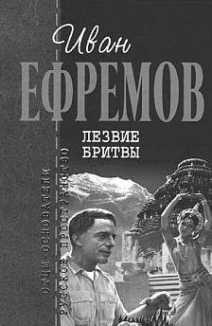

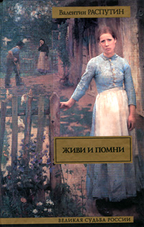
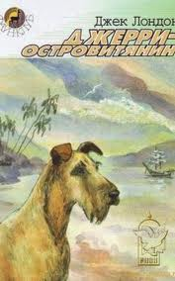

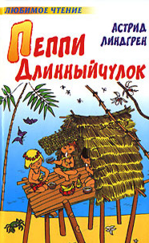

Библиотечный дилижанС
№1(5) - 2012 стр.3



Защита от собак

Четвероногий друг может быть опасен для человека. И если эту опасность игнорировать, иногда приходится залечивать раны и делать уколы против бешенства. Некоторые люди, увидев собаку, пугаются и начинают заискивать: изображают нечто вроде улыбки. Пытаются погладить. Другие наоборот принимают угрожающий вид. Ни первого, ни второго делать не следует. Улыбку животное воспримет, как оскал зубов, т. е. угрозу, пристальный взгляд в глаза будет означать для пса вызов на поединок. Лучше сделайте так, как поступает собака, признавая своё поражение, – отведите взгляд в сторону, ведите себя спокойно и миролюбиво.
Не делайте резких движений, не поднимайте руки над головой. Не поворачивайтесь к собаке спиной, животное может почувствовать ваш страх и решиться атаковать. Слегка развернитесь и стойте боком. Не вздумайте убегать: такое соревнование бессмысленно, т. к. собаки развивают скорость от 40 до 65 км/ч.
Прощаясь с товарищем, который выгуливает собаку, не хлопайте его по плечу – животное может воспринять этот жест, как агрессивный. Почувствовав, что собака сейчас бросится на вас, прижмите подбородок к груди, чтобы защитить шею, подставьте под пасть собаки, свёрнутую куртку, обувь и др.
Попробуйте твёрдым, решительным голосом подать команды: «фу», «нельзя», «место». Иногда можно пса отвлечь, бросив в сторону первый попавшийся предмет, лучше палку.
И последнее. Если собака вас всё же укусила, в любом случае обратитесь к врачу.
Лобова А.С.

С любовью к маме

Я маму сравниваю с солнцем,
Она ласкает, греет, понимает.
И если дождик к нам стучит в оконце,
Тоску своей любовью отгоняет.

Ах, как я рад, что папа постарался
И отыскал ее среди других!
Ах, как я рад, что он не обознался,
Нашел нам маму, маму для двоих!

Я мамин сын, мне сладко это
слышать.
Готов тебе весь мир отдать!
В глазах твоих себя хочу увидеть,
Хочу с тобой единым целым стать.

Что я люблю тебя, конечно знаешь,
И молча улыбаешься в ответ.
Меня ты тихо, нежно обнимаешь,
На всей земле любви сильнее нет!

Поздравляю всех с 8 марта!!!

Денис Пряженников

30.12.10


Библиотечный дилижанС
№1(5) - 2012 стр.4

Плот
из прямых веточек деревьев

материалы и инструменты:
веточки, береста, тонкая медная проволока.

Ход работы: Ветки одинаковой длины уложите ровными рядами, так чтобы они до половины свисали над краем стола. Сверху поперек их положите одну веточку и свяжите ее с основанием плота (в местах соприкосновения палочек) крест – накрест медной проволокой. В середине плота между бревнами веточками вставьте мачту-ветку с флагом. Флаг можно можно сделать из бересты. Из сложенного пополам прямоугольного кусочка бересты получится палатка, которую можно установить на плоту.

2

5



3

4
Страна мастеров

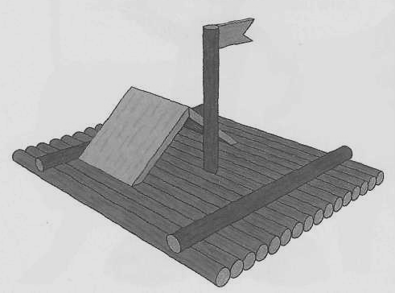

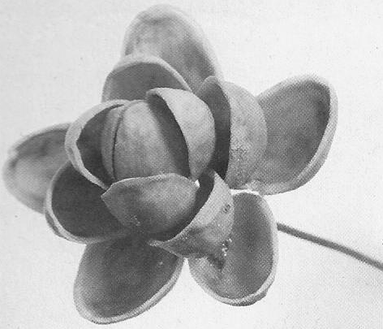


Объявляется пасхальный конкурс !!!
«Дорого яичко ко Христову дню»
с 15 марта по 15 апреля 2012 года
Победителей ждут призы!
Итоги конкурса в следующем номере нашей газеты.

Наш адрес:
652617, Кемеровская обл., г. Белово-17, ул. Колмогоровская, 9 а. Тел.: 8 (38452) 67-2-44. e-mail: biblioteka3@mail.ru. Тираж: 20 экз. Формат: А3. Объем: 1 п.л. Издается с 2011 года.
Под редакцией: Пряженникова Н.В., Аньчкова О.В.

